**INFORME MAMOGRAFICO**

Nombre Paciente :

**Edad** : 46 años

R.U.T. :

**Procedencia** : **13300 - CESFAM BARROS LUCO**

**Fecha examen** : 24-09-2020

**Fecha informe** : 13-10-2020

**MAMOGRAFIA DIGITAL BILATERAL:** (Proyecciones cráneo caudales y oblicuo medio lateral).

Sin factores de riesgo.

Aporta exámenes previos.

**Hallazgos:**

Piel y tejido subcutáneo sin alteraciones.

Parénquima glandular mamario reemplazado en parte por tejido adiposo sin evidencias de una lesión tumoral y sin cambios en la estructura respecto a examen previo del año 2018.

Se observan calcificaciones aisladas benignas.

En la mama derecha se observa algunas pequeñas imágenes nodulares tenues, una de las cuales corresponde a un lunar, que no han variado respecto a examen previo.

**Impresión:**

Mamografía bilateral sin signos de malignidad.

BIRADS 2.

Atentamente,

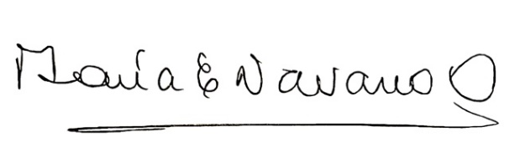

**MARIA ELENA NAVARRO ORTEGA**

**Médico Radiólogo**

MNO/mno